一、选择题（每题3分，共60分） |  |  |  |  |  |  |  |  |  |  |  |  |  |  |  |  | [ 0 ] | [ 0 ] | [ 0 ] | [ 0 ] | [ 0 ] | [ 0 ] | [ 0 ] | [ 0 ] | [ 0 ]
1. | [ A ] | [ B ] | [ C ] | [ D ] |  |  | 6. | [ A ] | [ B ] | [ C ] | [ D ] |  |  |  |  |  | [ 1 ] | [ 1 ] | [ 1 ] | [ 1 ] | [ 1 ] | [ 1 ] | [ 1 ] | [ 1 ] | [ 1 ]
2. | [ A ] | [ B ] | [ C ] | [ D ] |  |  | 7. | [ A ] | [ B ] | [ C ] | [ D ] |  |  |  |  |  | [ 2 ] | [ 2 ] | [ 2 ] | [ 2 ] | [ 2 ] | [ 2 ] | [ 2 ] | [ 2 ] | [ 2 ]
3. | [ A ] | [ B ] | [ C ] | [ D ] |  |  | 8. | [ A ] | [ B ] | [ C ] | [ D ] |  |  |  |  |  | [ 3 ] | [ 3 ] | [ 3 ] | [ 3 ] | [ 3 ] | [ 3 ] | [ 3 ] | [ 3 ] | [ 3 ]
4. | [ A ] | [ B ] | [ C ] | [ D ] |  |  | 9. | [ A ] | [ B ] | [ C ] | [ D ] |  |  |  |  |  | [ 4 ] | [ 4 ] | [ 4 ] | [ 4 ] | [ 4 ] | [ 4 ] | [ 4 ] | [ 4 ] | [ 4 ]
5. | [ A ] | [ B ] | [ C ] | [ D ] |  |  | 10. | [ A ] | [ B ] | [ C ] | [ D ] |  |  |  |  |  | [ 5 ] | [ 5 ] | [ 5 ] | [ 5 ] | [ 5 ] | [ 5 ] | [ 5 ] | [ 5 ] | [ 5 ]
 |  |  |  |  |  |  |  |  |  |  |  |  |  |  |  |  | [ 6 ] | [ 6 ] | [ 6 ] | [ 6 ] | [ 6 ] | [ 6 ] | [ 6 ] | [ 6 ] | [ 6 ]
11. | [ A ] | [ B ] | [ C ] | [ D ] |  |  | 16. | [ A ] | [ B ] | [ C ] | [ D ] |  |  |  |  |  | [ 7 ] | [ 7 ] | [ 7 ] | [ 7 ] | [ 7 ] | [ 7 ] | [ 7 ] | [ 7 ] | [ 7 ]
12. | [ A ] | [ B ] | [ C ] | [ D ] |  |  | 17. | [ A ] | [ B ] | [ C ] | [ D ] |  |  |  |  |  | [ 8 ] | [ 8 ] | [ 8 ] | [ 8 ] | [ 8 ] | [ 8 ] | [ 8 ] | [ 8 ] | [ 8 ]
13. | [ A ] | [ B ] | [ C ] | [ D ] |  |  | 18. | [ A ] | [ B ] | [ C ] | [ D ] |  |  |  |  |  | [ 9 ] | [ 9 ] | [ 9 ] | [ 9 ] | [ 9 ] | [ 9 ] | [ 9 ] | [ 9 ] | [ 9 ]
14. | [ A ] | [ B ] | [ C ] | [ D ] |  |  | 19. | [ A ] | [ B ] | [ C ] | [ D ]
15. | [ A ] | [ B ] | [ C ] | [ D ] |  |  | 20. | [ A ] | [ B ] | [ C ] | [ D ]
以下为非选择答题区，必须用黑色字迹的钢笔或签字笔在指定的区域内作答，否则答案无效。
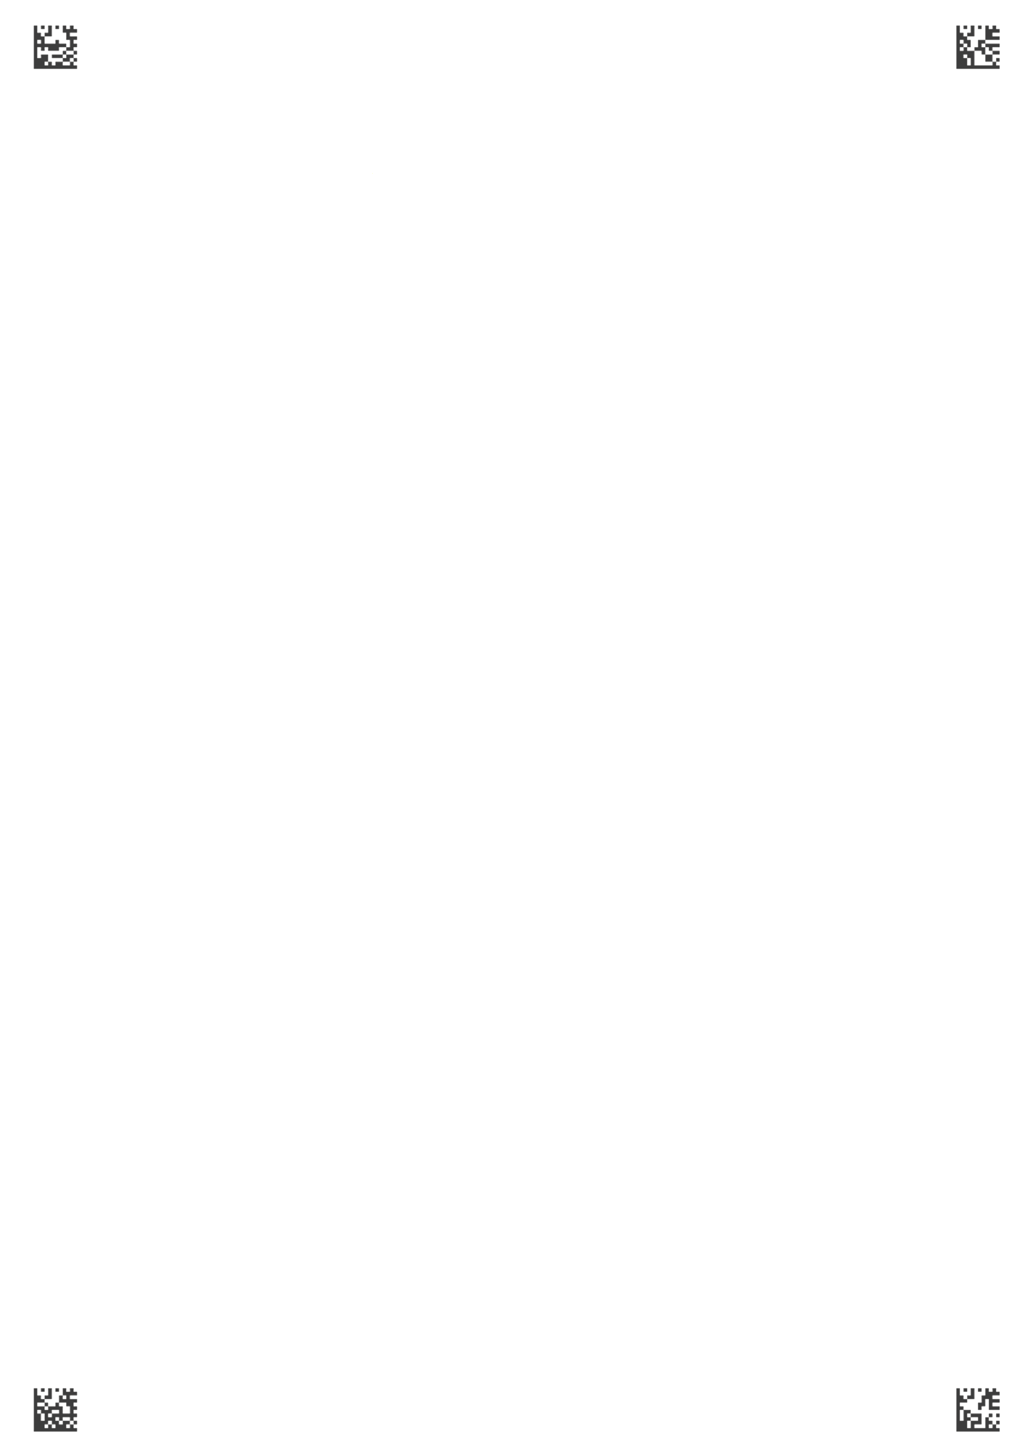
学 号
姓 名: 班 级:
考场号: 座位号:
海南省农垦中学20**-20**学年度第**学期**考试——初二历史答题卡

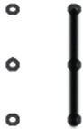
初二历史 第 页（共2页）
二、材料解析题（本大题有2个小题，21题12分，22小题14分，共26分）
21、（1） （4分）
（2） ____（2分）
（3） ___（4分）
（4） （2分）
22、（1）
（4分）
（2） （2分）
（3）
（4分）
（4）
（4分）
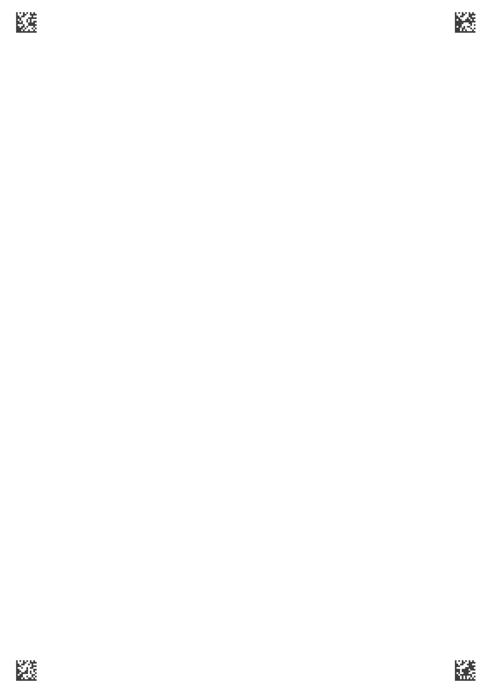
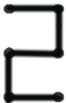
三、简答题（本大题有1小题，共14分）
23、（1）
；（4分）
（2）
；（4分）
（3） （4分）
（4）
（2分）

初二历史 第 页（共2页）

